# http://www.windows-phone-user.de/var/ezdemo_site/storage/images/spiele/mills-free-zwickmuehlen/mills-free-zwickmuehlen/6474-1-ger-DE/Mills-Free-Zwickmuehlen_large.pngProjektname:

Mühle

# Beschreibung:

Ziel ist es ein Mühle-Programm zu schreiben, bei dem zwei Spieler gegeneinander oder ein Spieler gegen eine KI spielen kann. Auch enthalten sein, soll ein Turniermodus bei dem mehrere Spieler gegeneinander antreten und herausfinden können, wer der Beste ist. Das Programm soll unerlaubte Spielzüge nicht zulassen. Auch soll es merken, wann ein Spiel unentschieden ist und in welchem Fall das Spiel gewonnen oder verloren wird.

# Anforderungen:

* Spiel mit 2 Spielern
* Turniermodus
* Einfache KI als Gegner
* Programm kontrolliert, ob die unten definierten Regeln eingehalten werden

# Regeln:

<https://www.chesspoint.ch/portal/16-muehle-spielregeln>

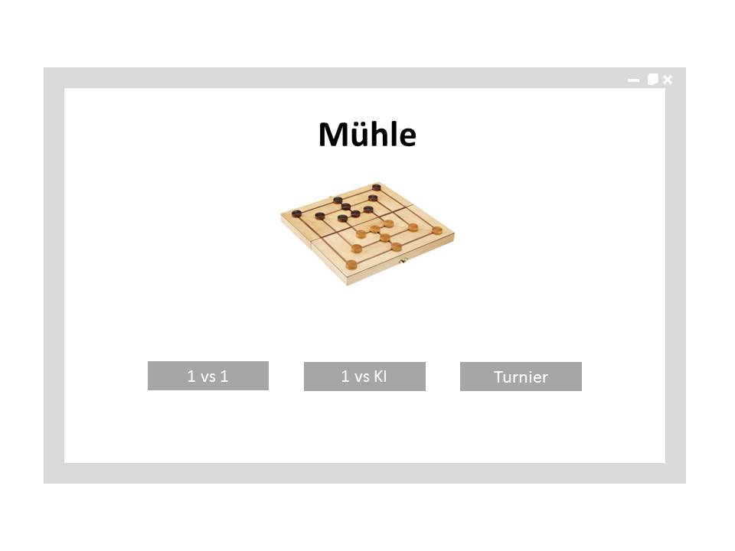

Auf der Startseite kann man auswählen in welchem Modus man spielen möchte.

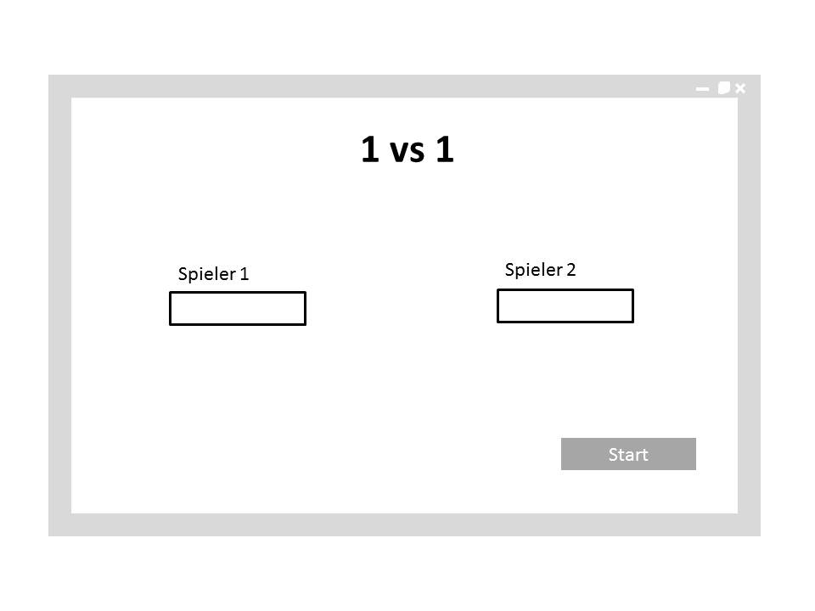Beide Spieler können in diesem Modus ihren Namen eingebe.

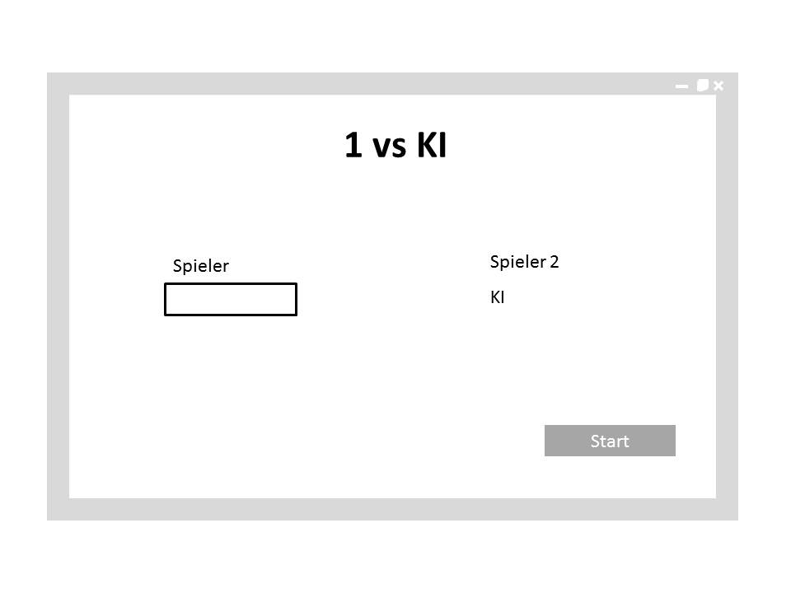

In diesem Modus kann man seinen Namen eingeben. Hier spielt man gegen eine KI.

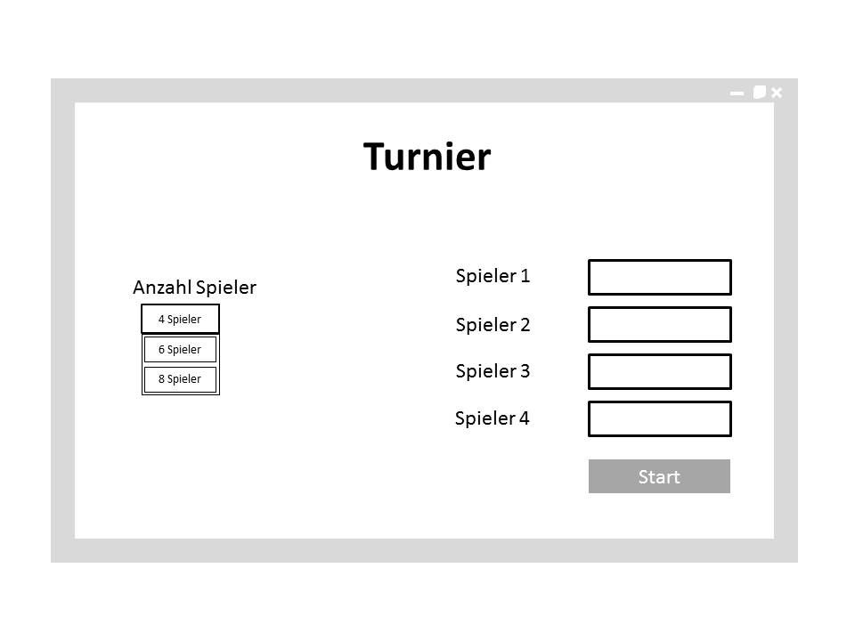

Auch gibt es ein Turniermodus, bei dem man herausfinden kann, welcher der Beste ist. Gespielt wird mit dem K.O. Spielmodus

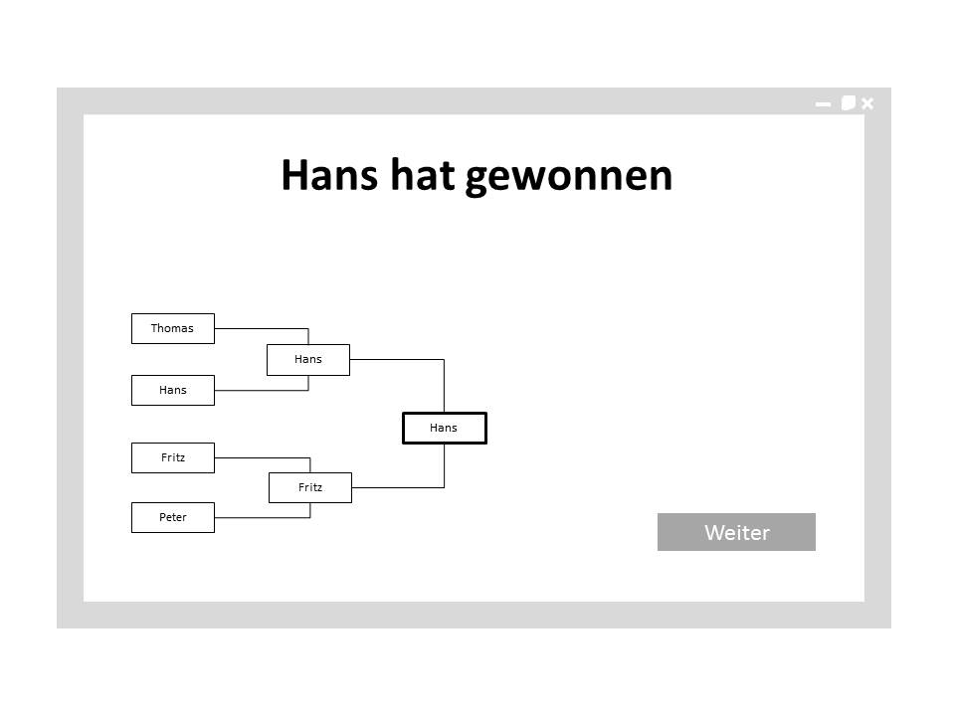Danach wird das Tableau vom gespielten Turnier angezeigt. So sieht das Spielfeld aus und man hat die Möglichkeit aufzugeben.

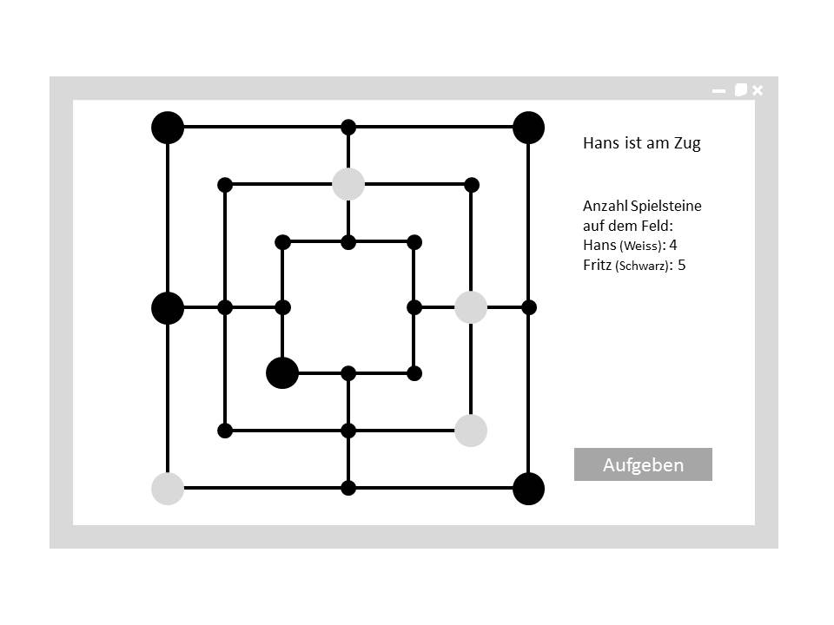

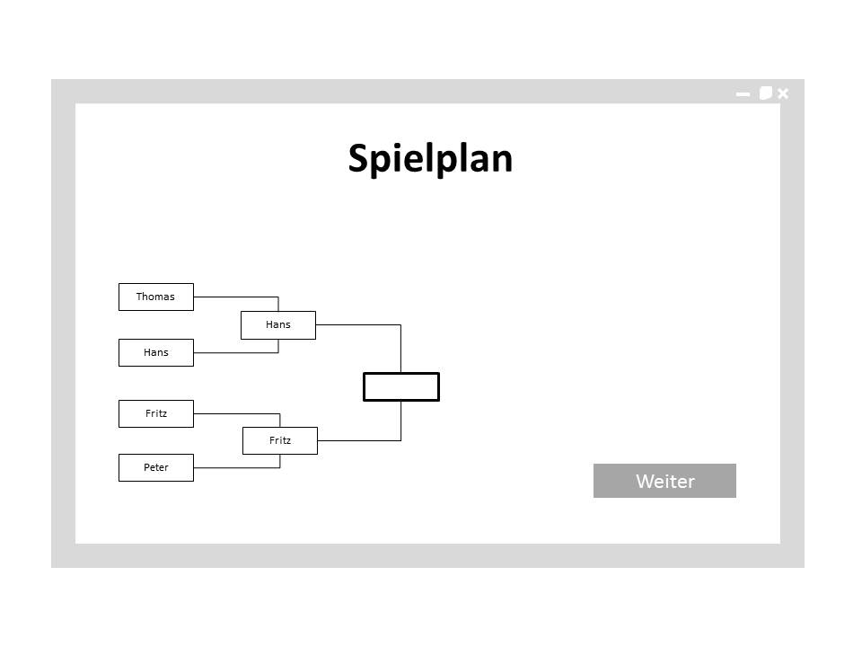

Danach sieht man den aktuellen Spielplan.